需要你的QQ邮箱开启IMAP/SMTP服务

1、QQ邮箱开启IMAP/SMTP服务

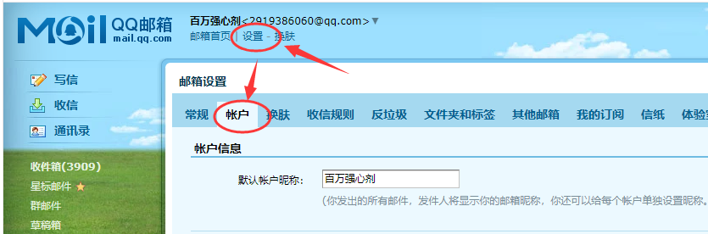

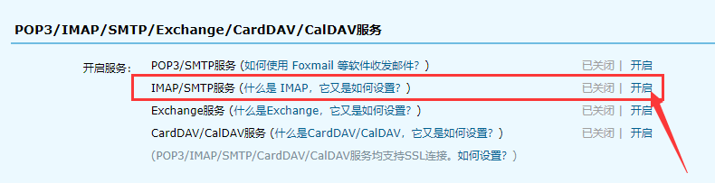

发送验证短信

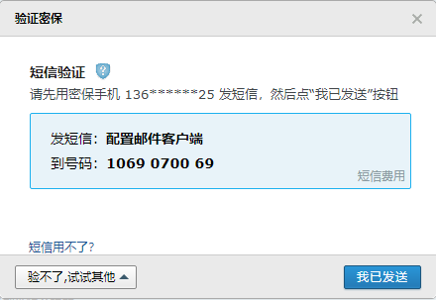

获取授权码。复制授权码

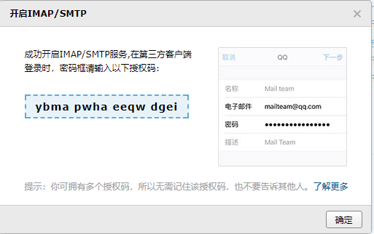

2、填写你的登录邮箱地址和授权码

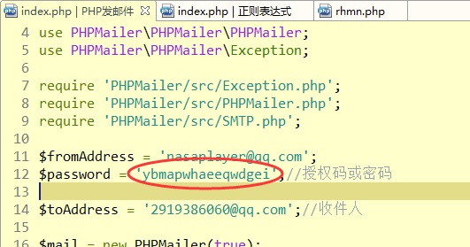

3、发出邮件效果

